SECRETARIA MUNICIPAL DE SAÚDE

TERMO DE REFERÊNCIA

Cód. 22143 - CAMISETA DE MANGAS CURTAS COM PUNHO AZUL MARINHO, GOLA PÓLO AZUL MARINHO, ABERTURA FRONTAL COM 3 BOTÕES, CONFECCIONADA EM TECIDO DE MALHA PIQUET, NA COR CINZA CLARO MESCLA, SENDO ENTRE 96 A 98% ALGODÃO E 2% A 4% ELASTANO, LOGO BORDADO DE 9X3 CM, ACABAMENTO DE 1ª QUALIDADE. NOS TAMANHO: “PP, P, M, G, GG E XXG ADULTO”, SENDO MODELAGEM BABY LOOK FEMININO, CONFORME ARTE DESCRITO NO TERMO DE REFERÊNCIA.

TAMANHO | QUANTIDADE
P | 6
M | 10
G | 22
GG | 16
EG | 8
TOTAL | 62

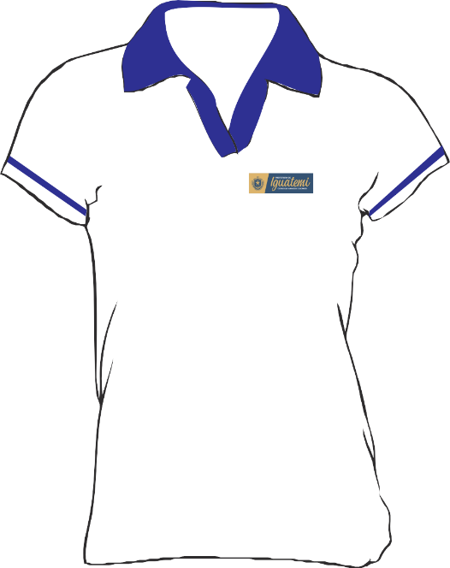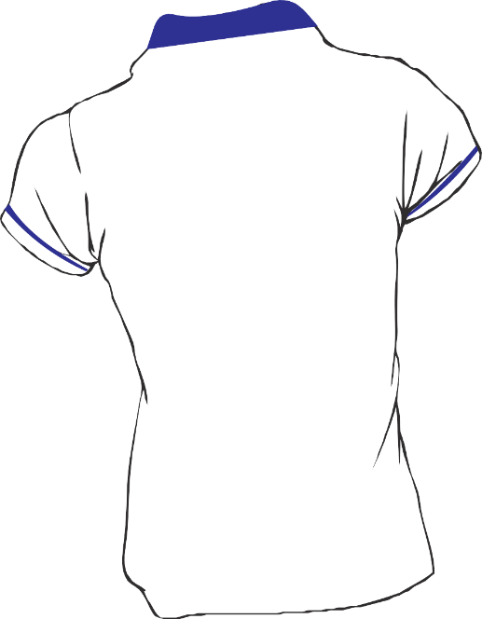

Cód. 22142 - CAMISETA DE MANGAS CURTAS COM PUNHO AZUL MARINHO, GOLA PÓLO AZUL MARINHO, ABERTURA FRONTAL COM 3 BOTÕES, CONFECCIONADA EM TECIDO DE MALHA PIQUET, NA COR CINZA CLARO MESCLA, SENDO ENTRE 96 A 98% ALGODÃO E 2% A 4% ELASTANO, LOGO BORDADO DE 9X3 CM, ACABAMENTO DE 1ª QUALIDADE. NOS TAMANHO: “PP, P, M, G, GG E XXG ADULTO”, SENDO MODELAGEM RETA MASCULINO, CONFORME ARTE DESCRITO NO TERMO DE REFERÊNCIA.
TAMANHO | QUANTIDADE
M | 11
G | 08
GG | 16
EG | 06
TOTAL | 41

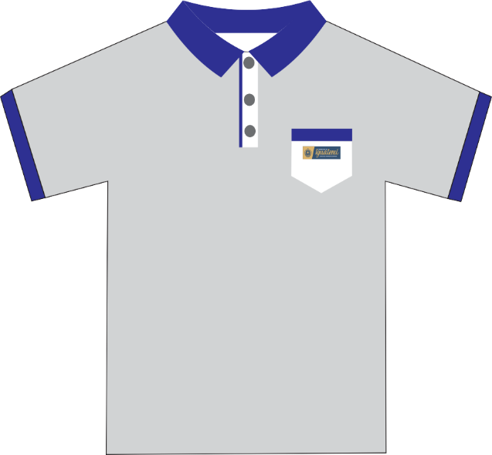

Cód. 22463 - CONFECÇÃO DE CAMISETA MANGAS CURTAS, GOLA V, CONFECCIONADA EM TECIDO DE MALHA PV (MALHA FRIA) COM GRAMATURA MEDIA DE 180G/M² (TOLERANCIA DE 3% PARA + OU -), SENDO 67% POLIESTER E 33% VISCOSE, COM COSTURAS 100% OVERLOCADAS E ACABAMENTO DE 1ª QUALIDADE. GOLA CONFECCIONADO EM MALHA RIBANA MEDINDO 2CM DE LARGURA. NOS TAMANHO: “PP, P, M, G, GG E XXG ADULTO”, CONFORME ARTE DESCRITO NO TERMO DE REFERÊNCIA.
TAMANHO | QUANTIDADE
P | 4
M | 12
G | 10
GG | 20
EG | 4
TOTAL | 50

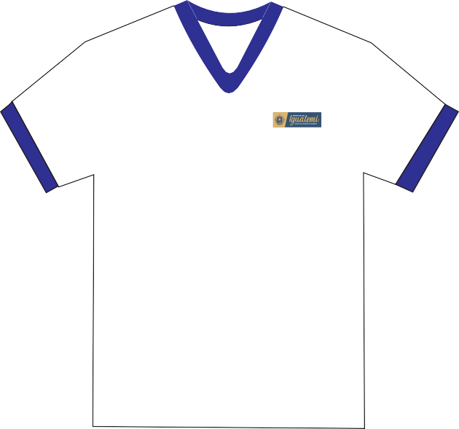

Cód. 20974 - CONFECÇÃO DE CAMISETA DE MANGAS LONGAS, GOLA “V”, CONFECCIONADA EM TECIDO DE MALHA PV (MALHA FRIA) COM GRAMATURA MÉDIA DE 180G/M² (TOLERÂNCIA DE 3% PARA + OU - ), SENDO 67% POLIESTER E 33% VISCOSE, COM COSTURAS 100% OVERLOCADAS E ACABAMENTO DE 1ª QUALIDADE. GOLA CONFECCIONADO EM MALHA RIBANA MEDINDO 2CM DE LARGURA, TAMANHO ¨PP, P, M, G, GG E XXG¨, CONFORME ARTE DESCRITO NO TERMO DE REFERÊNCIA.

TAMANHO | QUANTIDADE
P | 2
M | 6
G | 10
GG | 2
TOTAL | 20
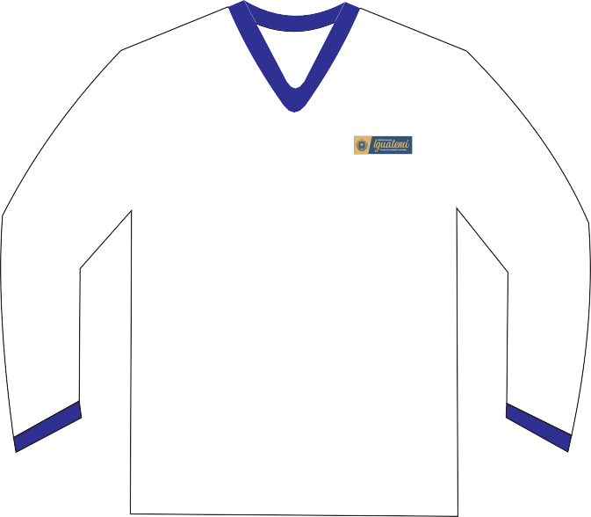

JALECO BRANCO MANGA LONGA
Cód. 22465 - CONFECÇÃO DE JALECO MASCULINO, 100% POLIESTER, TECIDO: GABARDINE PREMIUM OU MICROFIBRA, NA COR BRANCO, MANGA LONGA, ABERTURA FRONTAL, FECHAMENTO COM BOTÃO, COM DOIS BOLSOS NA PARTE INFERIOR, COM UM BOLSO NA PARTE SUPERIOR ESQUERDA, NOS TAMANOS: ¨PP, P, M, G, GG E XXG¨, CONFORME ARTE DESCRITO NO TERMO DE REFERÊNCIA.

TAMANHO | QUANTIDADE
M | 2
G | 6
GG | 4
TOTAL | 12

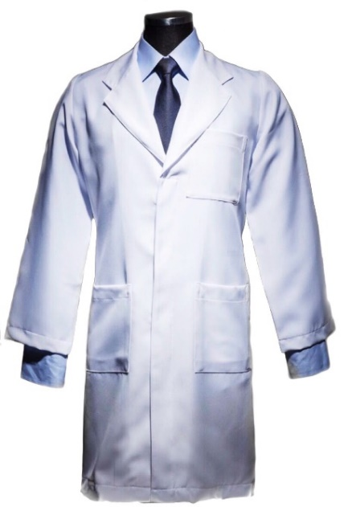

JALECO BRANCO SEM MANGAS FEMININO
Cód. 17578 - CONFECÇÃO DE JALECO EM MICROFIBRA 100% POLIÉSTER, COM DOIS BOLSOS NA REGIÃO INFERIOR, SEM MANGAS, BORDADO NO LADO SUPERIOR DIREITO E LADO SUPERIOR ESQUERDO COM BOLSO PERSONALIZADO, ABERTURA FRONTAL COM BOTÕES. PEÇAS NA COR VERDE BEBÊ E NOS SEGUINTES TAMANHOS: ¨P¨, ¨M¨, ¨G¨ E ¨GG¨, CONFORME ARTE A SER DESENVOLVIDA E APRESENTADA JUNTAMENTE COM A REQUISIÇÃO.

TAMANHO | QUANTIDADE
P | 4
M | 10
G | 12
GG | 4
TOTAL | 30

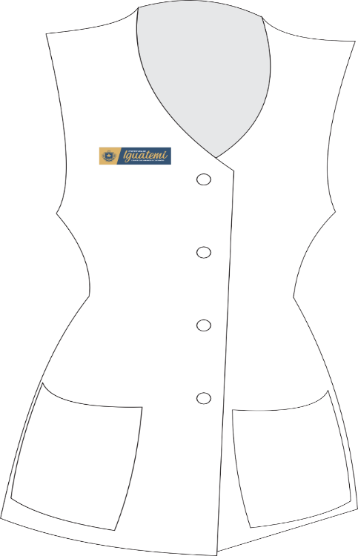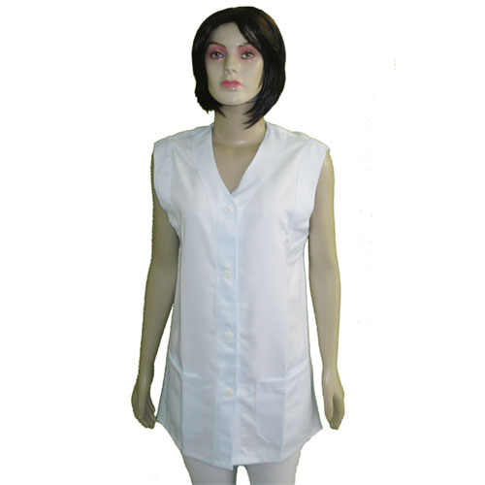

JALECO BRANCO MANGA LONGA FEMININO
Cód. 22466 - CONFECÇÃO DE JALECO FEMININO, GOLA BLAZER, 100% POLIESTER, TECIDO: GABARDINE PREMIUM OU MICROFIBRA, NA COR BRANCO, MANGA LONGA, ABERTURA FRONTAL, FECHAMENTO COM BOTÃO, COM DOIS BOLSOS NA PARTE INFERIOR, COM UM BOLSO NA PARTE SUPERIOR ESQUERDA, RECORTE NA FRENTE E NAS COSTAS, CINTO NAS COSTAS, NOS TAMANOS: ¨PP, P, M, G, GG E XXG¨, CONFORME ARTE DESCRITO NO TERMO DE REFERÊNCIA.

TAMANHO | QUANTIDADE
P | 18
M | 28
G | 16
GG | 10
EG | 2

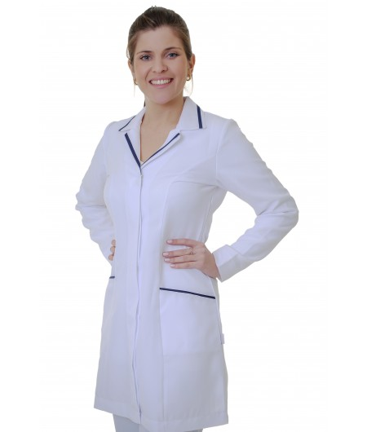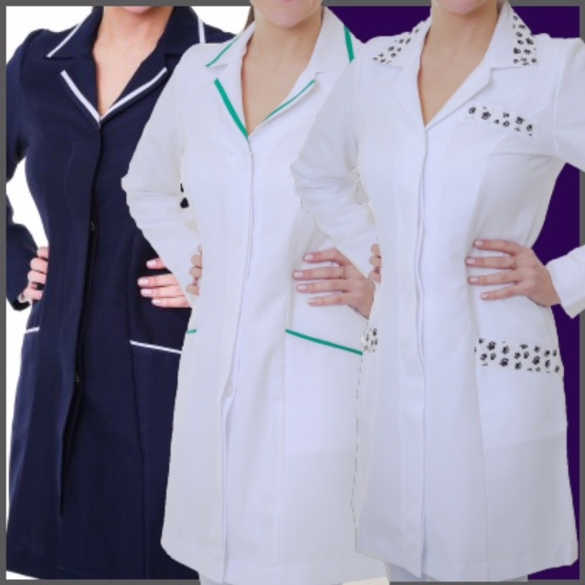

BOLSA ACS COR AZUL
Cód. 22586 - BOLSA CONFECCIONADA EM NYLON 600 DUBLADO, DIMENSÃO DA BOLSA: 42 CM (LARGURA) X 32 CM (ALTURA) X 15 CM (LATERAL), ACABAMENTO EM VIÉS COM ALÇA DE MÃO E ALÇA PARA COSTAS, NA COR AZUL E PRESILHA DE PLÁSTICO PARA FECHAMENTO, DETALHES EXTERNO: 2 BOLSOS NA FRENTE, MEDINDO 20CM DE LARGURA E 20CM DE ALTURA COM FECHAMENTO DE ZIPER, 1 DIVISORIA ATRÁS NO TAMANHO TOTAL DA BOLSA COM ZIPER. COM IDENTIFICAÇÃO EM BORDADO NAS CORES DA LOGO DA “SECRETARIA MUNICIPAL DE SAÚDE, ESF-SAÚDE MAIS PERTO DE VOCÊ” E LOGOMARCA DA PREFEITURA CONFORME TERMO DE REFERÊNCIA.

Quantidade
18

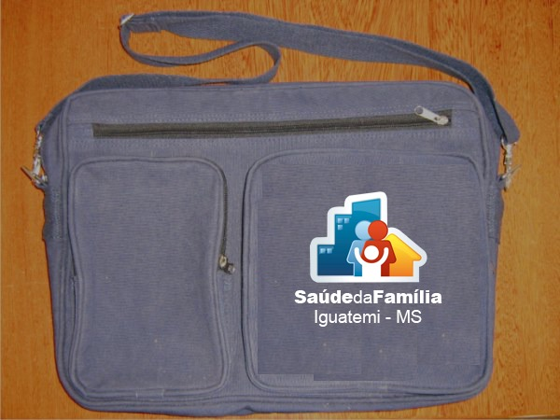

MOCHILA ACS COR AZUL
Cód. 22587 - MOCHILA CONFECCIONADA EM NYLON 600 DUBLADO, DIMENSÃO DA MOCHILA: 32 CM (LARGURA) X 42 CM (ALTURA) X 15 CM (LATERAL), ACABAMENTO EM VIÉS COM ALÇA PARA COSTAS COM LARGURA DE 7 CM, FORRADA COM ENCHIMENTO MACIO E CONFORTÁVEL, NA COR AZUL E PRESILHA DE PLÁSTICO RESISTENTE PARA FECHAMENTO, DETALHES EXTERNO: 1 BOLSOS NA FRENTE, MEDINDO 30 CM DE LARGURA E 30 CM DE ALTURA COM FECHAMENTO DE ZIPER, 1 DIVISORIA ATRÁS NO TAMANHO TOTAL DA BOLSA COM ZIPER. COM IDENTIFICAÇÃO EM BORDADO NAS CORES DA LOGO DA “SECRETARIA MUNICIPAL DE SAÚDE, ESF-SAÚDE MAIS PERTO DE VOCÊ” E LOGOMARCA DA PREFEITURA CONFORME TERMO DE REFERÊNCIA.
Quantidade
23

JALECO ESTAMPADO
Cód. 22264 - CONFECÇÃO DE JALECO, GOLA PADRE, ACINTURADO, COM BOTÕES, MANGAS LONGAS, PUNHO RIBANA, DOIS BOLSOS EMBUTIDOS NA LATERAL OU INFERIORES. LAÇO EM METAL COM STRASS. TECIDO: 100% POLIÉSTER, GABARDINE PREMIUM COM IMPRESSÃO DIGITALIZADA EM TODO JALECO COM TEMAS INFANTIS (CACHORROS, URSOS, MICKEY, GIRAFAS, GATOS, COALAS, CAVALOS, PATCHES, ETC) COM ESTAMPAS A DEFINIR PELA SECRETARIA MUNICIPAL DE SAÚDE.

Tamanho | Quantidade
PP | 4
P | 8
M | 6
G | 6
GG | 6
TOTAL | 30
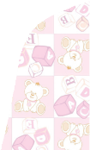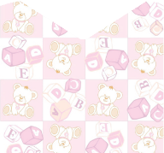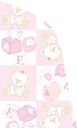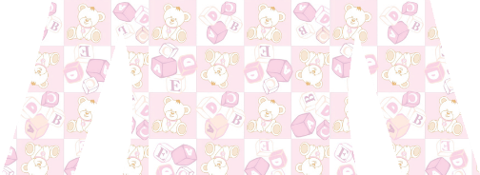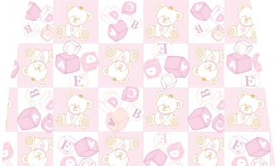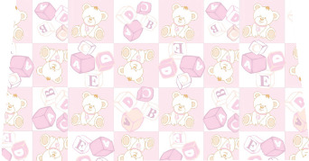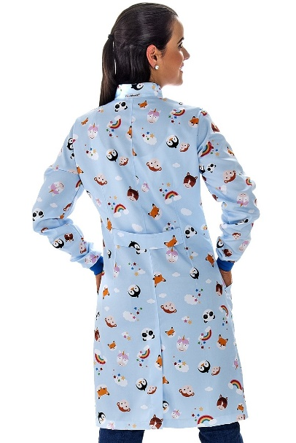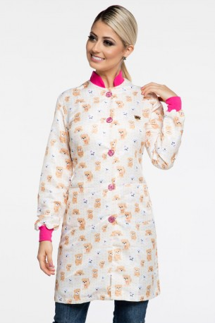

JALECO BRANCO

Cód. 22265 - CONFECÇÃO DE JALECO, GOLA PADRE, ACINTURADO, COM BOTÕES, MANGAS LONGAS, PUNHO RIBANA, DOIS BOLSOS EMBUTIDOS NA LATERAL OU INFERIORES. LAÇO EM METAL COM STRASS. TECIDO: GABARDINE BRANCO. CARACTERÍSTICAS TÉCNICAS: COMPOSIÇÃO: 100% POLIÉSTER.

Tamanho | Quantidade
P | 2
M | 2
G | 2
TOTAL | 6

COLETE FISCALIZAÇÃO AZUL MARINHO
Cód. 20982 - CONFECÇÃO DE COLETE NA COR AZUL MARINHO, EM TECIDO DE BRIM, ACABAMENTO DE 1ª QUALIDADE. FRENTE: ABERTURA FRONTAL, FECHAMENTO COM BOTÃO DE METAL, DOIS BOLSOS FRONTAL, BORDADO COMPUTADORIZADO.

TAMANHO | QUANTIDADE
M | 2
G | 4
GG | 4
TOTAL | 10
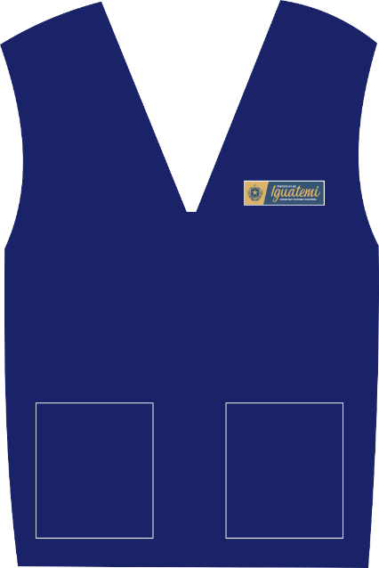

JALECO BRANCO FISCALIZAÇÃO
Cód. 20976 – CONFECÇÃO DE JALECO EM MICROFIBRA, 100% POLIESTER, NA COR BRANCO, MANGA LONGA, ABERTURA FRONTAL, FECHAMENTO COM BOTÃO, COM DOIS BOLSOS NA PARTE INFERIOR, COM UM BOLSO NA PARTE SUPERIOR ESQUERDA BORDADO COMPUTADORIZADO, NOS TAMANOS: ¨PP, P, M, G, GG E XXG¨, CONFORME ARTE DESCRITO NO TERMO DE REFERÊNCIA.

TAMANHO | QUANTIDADE
M | 2
G | 2
GG | 4
TOTAL | 8

BONÉ MODELO AMERICANO
cód. 20999
Inserir logo na frente/lateral
QUANTIDADE
20

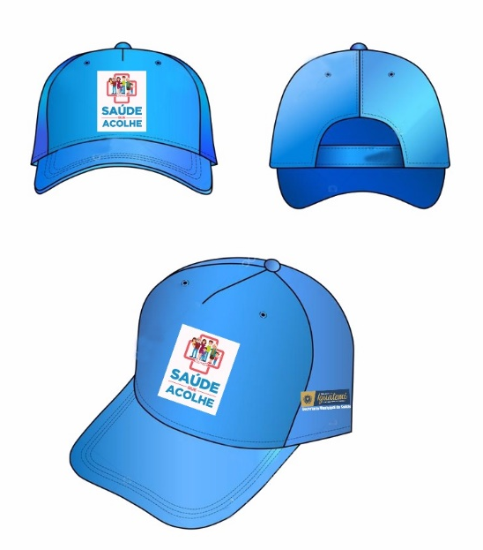

BONÉ TIPO ÁRABE
cód. 20984
Inserir logo na frente/lateral
Tamanho aproximado AxL 3x7 cm

QUANTIDADE
10

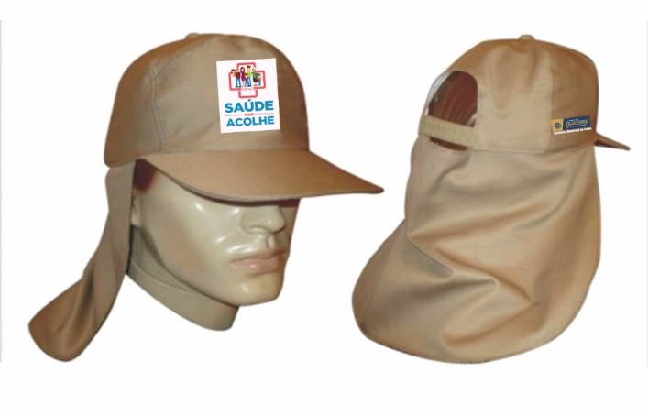

MODELO – CALÇA JEANS
cód. 22477 – CALÇA JEANS AZUL ESCURO FEMININA, CINTURA ALTA E PERNA RETA. POSSUI ABERTURA EM BOTÃO E ZÍPER, BOLSOS NA FRENTE E BOLSOS ATRÁS. 81% ALGODÃO, 17% POLIÉSTER,2% ELASTANO. NUMERAÇÃO DO Nº 38 AO Nº 42.
TAMANHO | QUANTIDADE
42 | 2
cód. 22478 – CALÇA JEANS AZUL ESCURO FEMININA, CINTURA ALTA E PERNA RETA. POSSUI ABERTURA EM BOTÃO E ZÍPER, BOLSOS NA FRENTE E BOLSOS ATRÁS. 81% ALGODÃO, 17% POLIÉSTER,2% ELASTANO. NUMERAÇÃO DO Nº 44 AO Nº 46.
TAMANHO | QUANTIDADE
44 | 2

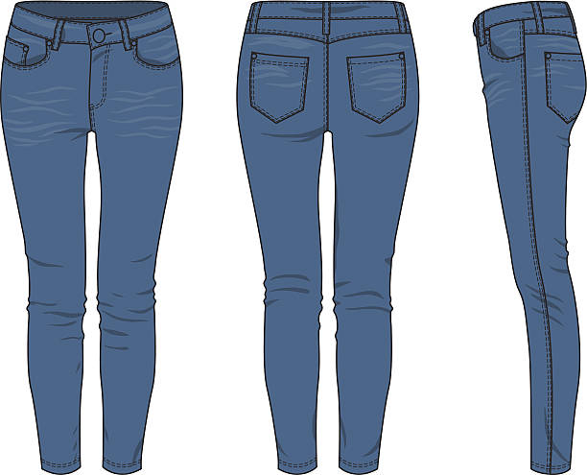

cód. 22480 – CALÇA JEANS AZUL ESCURO MODELAGEM RETA, CINTURA ALTA E PERNA RETA. POSSUI ABERTURA EM BOTÃO E ZÍPER, BOLSOS NA FRENTE E BOLSOS ATRÁS. 81% ALGODÃO, 17% POLIÉSTER,2% ELASTANO. NUMERAÇÃO DO Nº 38 AO Nº 42.

TAMANHO | QUANTIDADE
38 | 2
42 | 8
TOTAL | 10

cód. 22481 – CALÇA JEANS AZUL ESCURO MODELAGEM RETA, CINTURA ALTA E PERNA RETA. POSSUI ABERTURA EM BOTÃO E ZÍPER, BOLSOS NA FRENTE E BOLSOS ATRÁS. 81% ALGODÃO, 17% POLIÉSTER,2% ELASTANO. NUMERAÇÃO DO Nº 44 AO Nº 48.
TAMANHO | QUANTIDADE
44 | 4

Logo do município

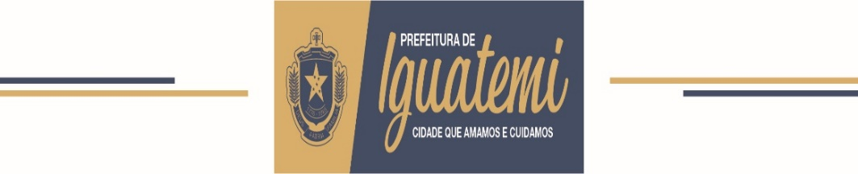

Logo saúde da Família

